附件1

**项目管理系统评审操作指南**

登录网址：http://index.nii.cn:7788/user/login/page/g_scutgz_xm.html?a=scutgz

以下步骤如出现问题可加入项目管理系统咨询群（群号：834332094），咨询群内的两位开发。

**1.注册/登录项目管理系统（如已注册激活可直接登录，如未激活，可点击立即激活）**

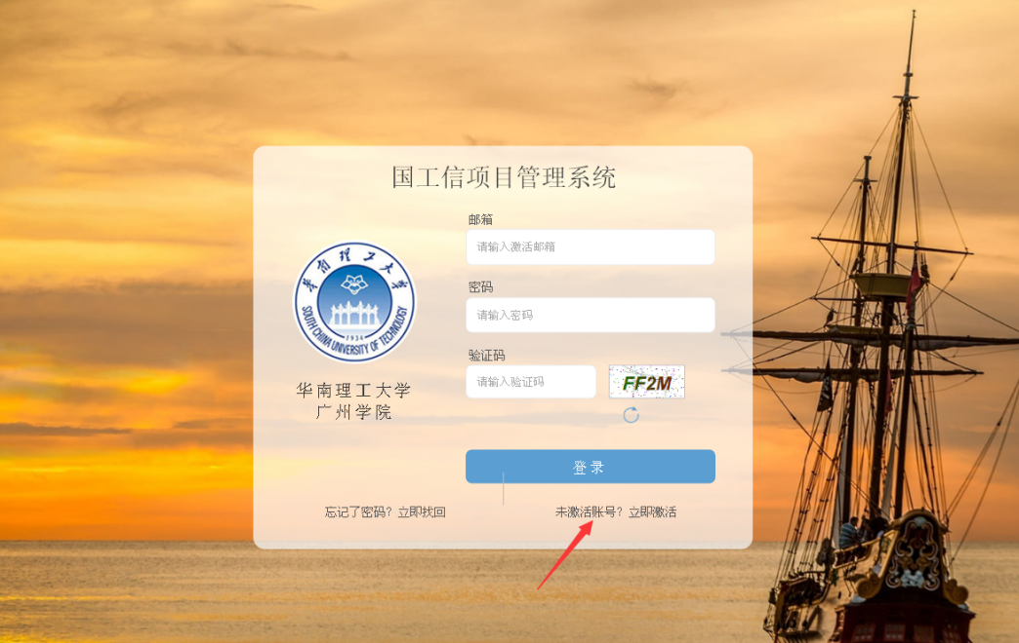

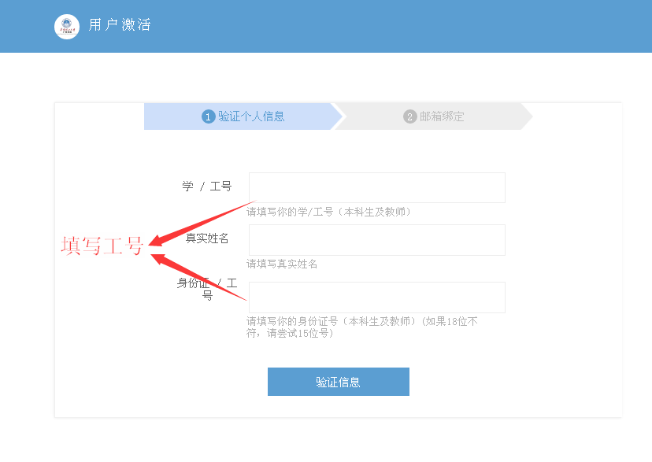

**2.进入专家评审中的评审任务，点击查看项目**

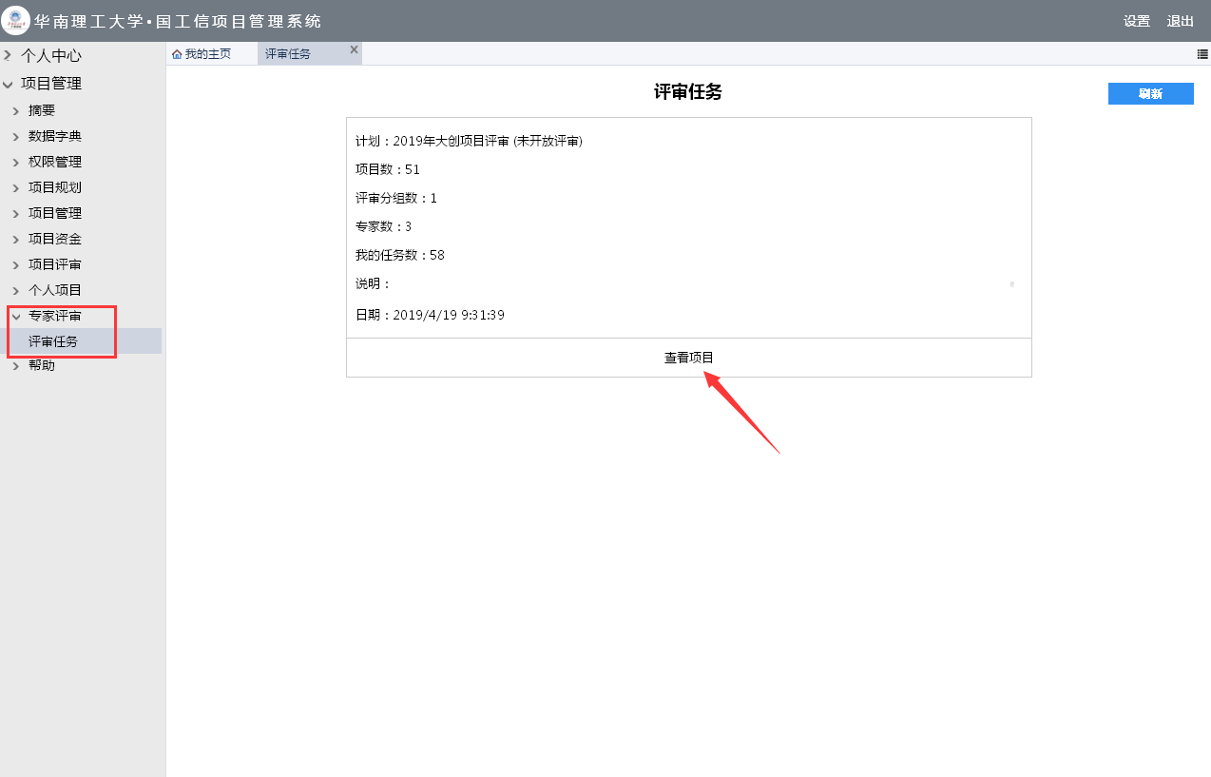

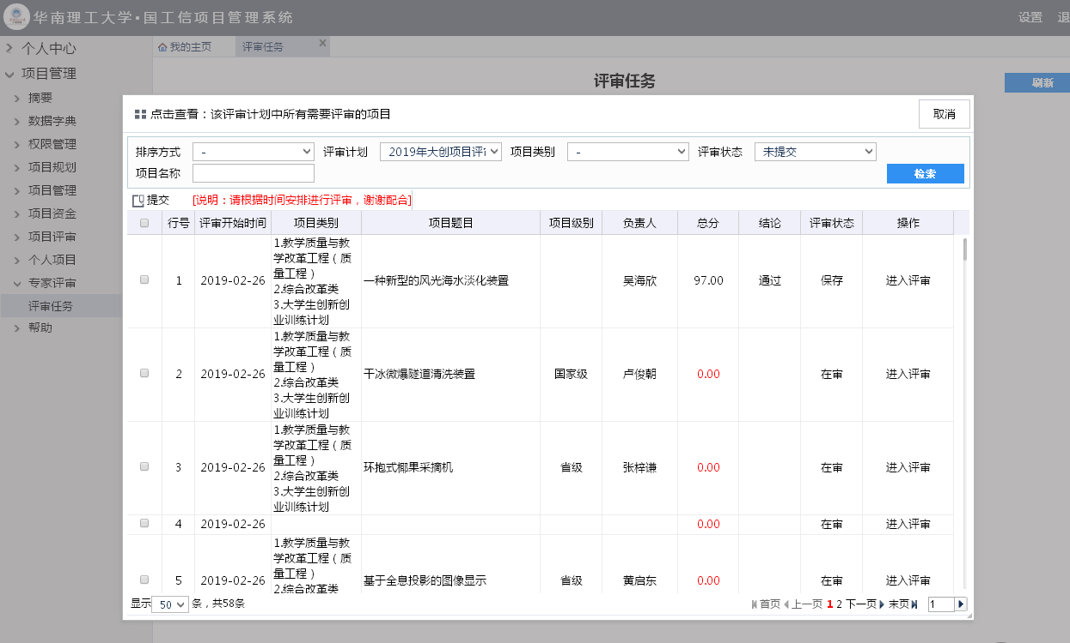

**3.点击进入评审，下载附件查看该项目的申报书，对照指标观测点，进行选题价值、研究方法、条件保障、研究基础以及内容涉及的评分，教务处提供。**

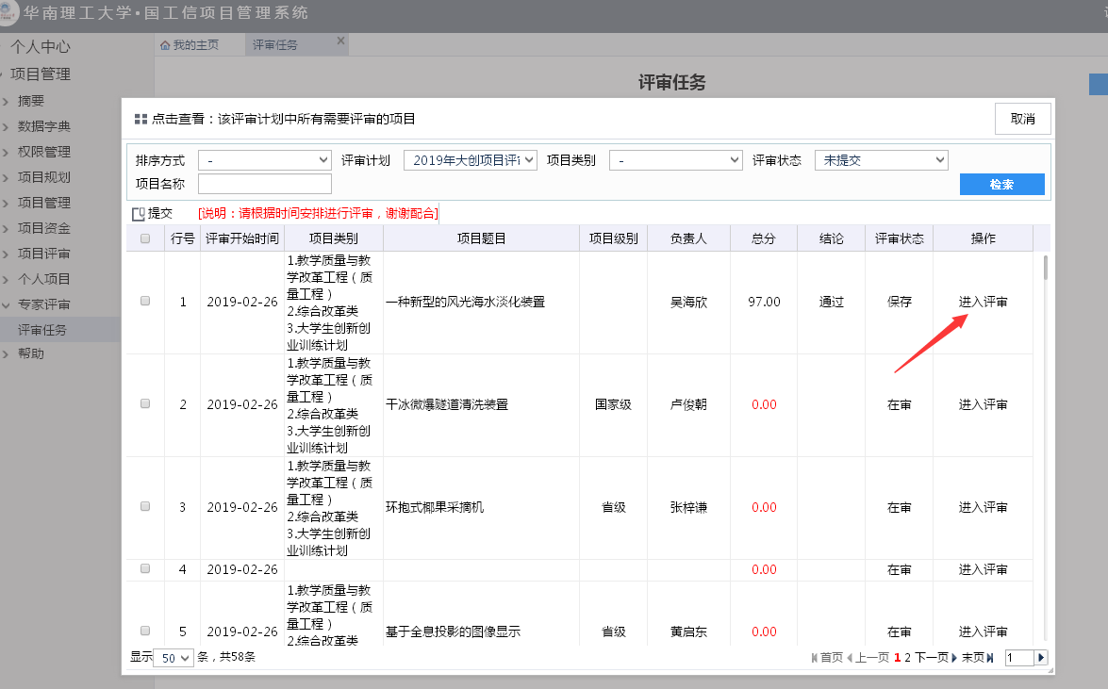

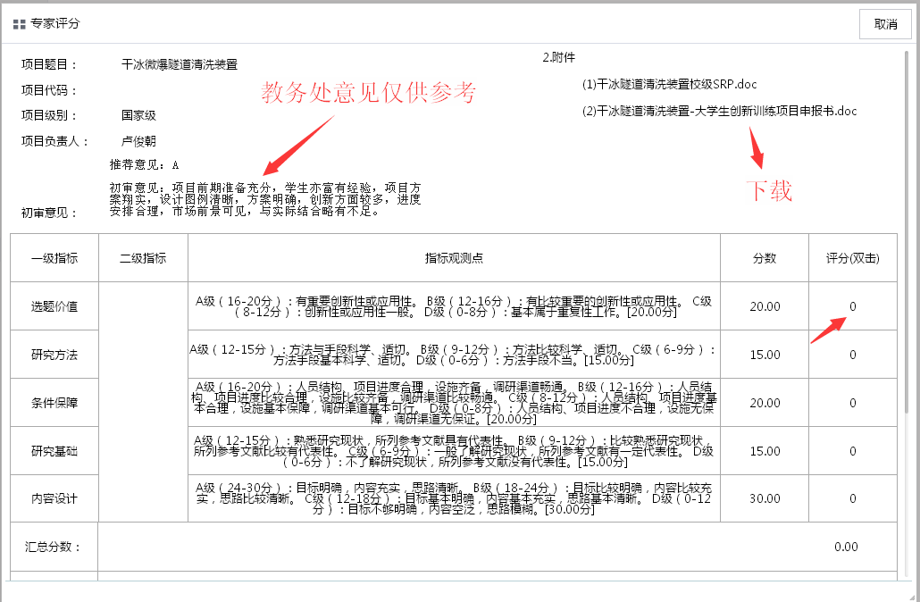

**4.打完分后点击保存以及提交（如需修改可先点击保存，不需修改点击提交）**

